СОДЕРЖАНИЕ

ВВЕДЕНИЕ………………………………………………………………………………………..

1 МОДЕЛИРОВАНИЕ ПРОЦЕССОВ…………………………………………………………...

1.1 Обзор состояния вопроса……………………………………………………………………..

1.2 Социальная сеть Вконтакте………………………………………………………………......

1.3 Сайты психологической поддержки…………………………………………………………

1.4 Сайты благотворительности………………………………………………………………….

1.5 Социальная сеть Socsvet……………………………………………………………………....

2 ЦЕЛЬ И ЗАДАЧИ ПРОЕКТА…………………………………………………………………..

3 ЛОГИЧЕСКОЕ МОДЕЛИРОВАНИЕ………………………………………………………….

3.1 Выбор методологий моделирования и инструментария……………………………………

3.2 Разработка диаграмм вариантов использования…………………………………………….

3.3 Построение логической модели данных…………………………………………………….

3.4 Создание спецификаций процессов………………………………………………………….

3.5 Идентификация классов………………………………………………………………………

3.6 Разработка сценариев и макетов экранных форм…………………………………………...

3.7 Построение диаграмм классов………………………………………………………………..

4 ФИЗИЧЕСКОЕ МОДЕЛИРОВАНИЕ………………………………………………………….

4.1 Выбор среды разработки, языка программирования и инструментальных средств разработки…………………………………………………………………………………………

4.2 Построение физической модели данных…………………………………………………….

4.3 Построение диаграмм компонентов…………………………………………………………

4.4 Построение диаграмм размещения…………………………………………………………..

5 РЕАЛИЗАЦИЯ И ТЕСТИРОВАНИЕ ПРОГРАММНОГО ОБЕСПЕЧЕНИЯ……………….

5.1 Назначение и описание компонентов программного обеспечения………………………..

5.2 Исходные тексты компонентов программного обеспечения………………………………

5.3 Тестирование программного обеспечения…………………………………………………..

5.3.1 Критическое тестирование………………………………………………………………….

5.3.2 Углубленное тестирование…………………………………………………………………

5.4 Выводы по разделу……………………………………………………………………………

6 РУКОВОДСТВО ПОЛЬЗОВАТЕЛЯ…………………………………………………………..

7 ОПРЕДЕЛЕНИЕ ЭКОНОМИЧЕСКОЙ ЭФФЕКТИВНОСТИ РАЗРАБОТКИ ПРОГРАММНОГО ОБЕСПЕЧЕНИЯ……………………………………………………………

8 ОХРАНА ТРУДА………………………………………………………………………………..

ЗАКЛЮЧЕНИЕ……………………………………………………………………………………

СПИСОК ИСПОЛЬЗОВАННЫХ ИСТОЧНИКОВ……………………………………………..

ПРИЛОЖЕНИЕ А…………………………………………………………………………………

ПРИЛОЖЕНИЕ Б………………………………………………………………………………..7

ВВЕДЕНИЕ

Количество активных учетных записей десяти ведущих социальных сетей на январь 2015 года в общей суме составило около 2.3 миллиарда [1], когда как население планеты земля на начало 2015 года около 7.3 миллиарда человек [2]. С учетом всех факторов можно сказать, что более четверти человечества когда-либо пользовалась или пользуется социальными сетями. Социальные сети не разрабатывают новые информационные технологии, как это делает корпорация Microsoft. Они и не делают научных открытий подобно NASA. Всего лишь предоставляя возможность интерактивного общения, социальные сети приносят миллиарды прибыли ежегодно.

Тенденции развития социальных сетей ведут к снижению уровня общения, а обилие способов размещение рекламы и извлечения прибыли превращают пользователей социальных сетей в объект торга и спекуляций. Сейчас трудно найти личную страницу пользователя социальной сети, где хотя бы половина содержимого была написана им самим. Вместо личности, на страницах социальных сетей преобладают репосты и разнообразные рекламные акции. Атмосфера бессознательности и одиночества все чаще приходит на смену многообразия способов общения и самовыражения. Совершенно необъяснимым является наличие порнографического контента, групп экстремистского характера, в том числе групп по свержению действующей власти, групп для людей желающих совершить самоубийство.

Если на смену развития экономических возможностей и потенциалов не придет развитие социальных аспектов сетей, потребности в личностном самовыражении общества рискуют быть не удовлетворёнными. Ведь именно возможность рассказать о себе как о личности и быть услышанным делает социальные сети социальными.

Целью данной работы является написание веб-приложения, которое будет предоставлять возможности интерактивного общения. Использование ASP .NET MVC Framework должно стать основным достоинствам проекта.

В первом разделе производится обзор состояния вопроса, рассказывается о сущности и тенденциях развития социальных сетей. Рассматривается существующая социальная сеть Вконтакте, её экономические возможности и технические аспекты. Производиться обзор сайтов предоставляющих психологическую поддержку, рассказывается о способах её интерактивного получения. Рассказывается о сайтах благотворительности и методах привлечения инвестиций для такого рода деятельности. Предоставляется информация о проектируемой социальной сети Socsvet её целях и ценностях.

Во втором разделе представлен список задач. В третьем разделе производится проектирование веб-приложения. Четвёртый раздел описывает особенности реализации веб-приложения. В пятом разделе проводится модульное и функциональное тестирование разработанного веб-приложения.

1. МОДЕЛИРОВАНИЕ ПРОЦЕССОВ

1.1 Обзор состояния вопроса

Социальные сети подобно тому, как и мобильные телефоны, ворвались в нашу повседневную жизнь. Особую популярность, как и все инновационное, социальные сети получили у молодежи и подростков. С ростом аудитории социальные сети стали привлекать к себе также политиков и коммерческие организации. Безусловно, социальные сети имеют массу проблем, как и массу достоинств. Только признание и решение этих проблем, а также осознание достоинств, способно схоронить то, что делает эти сети социальными.

Можно сказать, что любой сайт, где посетители могут общаться друг с другом является социальной сетью. Но это не совсем верно. **Социальная сеть** – это, в первую очередь, то место, где вы можете составить портрет своей личности. Это место где человек может рассказать о себе и узнать, о других. Безусловно, важным фактором является то, что при всем этом сам человек будет услышан, что не всегда свойственно реальной жизни. Сама атмосфера общения социальных сетей способствует этому. В интернете намного легче говорить и обсуждать то, что в реальной жизни зачастую умалчивается в силу различных причин.

Под возможностями интерактивного общения следует подразумевать не простой обмен текстовыми сообщениями, а все многообразие межличностного общения в рамках социальной сети. Ведь самым главным ограничением для такого рода общения является сама сеть, а не её участники. Для людей свойственно радоваться смайликам, им приятно получать много лайков и даже подтверждение того что он является другом способно сделать человека счастливым.

К сожалению тенденции развития социальных сетей в последнее время направлены не в сторону её социальных аспектов, а в сторону экономических возможностей. Появляться, и совершенствуются способы размещения рекламы, когда как сам уровень интерактивное общение остаётся прежним или более того деградирует. Представляется совершенно непонятным наличия различного порнографического контента. Все возможные экстремистские группы, группы по свержению действующей власти, группы для людей желающих совершить самоубийство. Мы, безусловно, не должны страшиться всего этого, мы должны признавать и принимать эти проблемы. Но самое главное они не должны оставаться без ответа. Ведь социальная сеть это идеальный инструмент для выявления и решения такого рода проблем.

Тенденции развития социальных сетей приводят к тому, что из них пропадает само общение. Казалось бы, немыслимо, ведь социальная сеть именно для этого и создана. К сожалению, сейчас трудно найти личную страницу пользователя социальной сети, где хотя бы половина содержимого была написана им самим. Вместо личности, на страницах социальных сетей преобладает ужасающие количество репостов. При этом зачастую объектом репоста является реклама или разнообразные спекулятивные акции. Вместо того чтобы вести личный дневник, в полезности и эффективности которого никто не сомневается, люди вступают в десятки групп и просто репостят информацию, зачастую не понимая, а точнее не осознавая содержимого контента. Атмосфера бессознательности и одиночества, но к счастью не всегда.

К основным проблемам социальных сетей добавляются проблемы технического характера. Одной из таких проблем является проблема безопасности размещаемой информации. Пользователь оставляет свои контактные телефоны, иногда указывает домашний адрес или место работы. Вся эта информация, будучи в открытом доступе может быть использована и используется злоумышленниками. Здесь стоит отметить, что данная проблема всё-таки решается, эффективность можно определить, введя в поисковой системе свою фамилию и имя. Как много информации мы можем узнать о себе?!

Безусловно говоря о проблемах нельзя не сказать и о достоинствах. Ведь только лишь признавая и даже решая проблемы можно забыть о цели. Необходимо также понимать и осознавать то чего же мы хотим достичь. То к чему мы стремимся и за что боремся. В рамках социальных сетей такой целью видеться общение между людьми. И более того сами люди. Ведь истинной ценностью социальных сетей являются не их экономические возможности и перспективы. Единственной ценностью и наивеличайшим достоинством социальных сетей являются их участники, личности.

1.2 Социальная сеть Вконтакте

Социальная сеть Вконтакте насчитывает свыше 250 миллионов зарегистрированных пользователей. Ежедневная аудитория составляет 69 миллионов человек [4]. Вконтакте это 24-ый сайт по посещаемости в мире. Финансовый оборот на 2013 год составил приблизительно 110 миллионов долларов США. Социальная сеть Вконтакте это коммерческий проект, а Mail.ru Group является единственным её акционером [1].

Зарегистрироваться в социальной сети может любой желающий пользователь интернета при условии наличия мобильного телефона. Процесс регистрации прост необходимо указать фамилию, имя и номер мобильного телефона. После этого на указанный номер придет сообщение с кодом подтверждения регистрации рисунок 1.2.1.



Рисунок 1.2.1 – Окно регистрации

Уже зарегистрированному пользователю предлагается найти одноклассников, однокурсников или друзей в других социальных сетях рисунок 1.2.2.



Рисунок 1.2.2 – Поиск друзей

Главная страница социальной сети Вконтакте состоит из трех основных частей рисунок 1.2.3:

- основное меню;

- меню поиска;

- персональная стена пользователя.



Рисунок 1.2.3 – Главная страница

Основное меню предоставляет возможности по редактированию персональной стены пользователя рисунок 1.2.4, просмотру списка друзей, просмотра фотографий музыки и видео пользователя, возможности написания сообщений, просмотра и поиска групп, просмотр новостей других пользователей.



Рисунок 1.2.4 – Страница редактирование персональных данных пользователя

Наиболее важной возможностью основного меню является возможность настройки безопасности рисунок 1.2.5. Пользователь может скрыть свои данные, как от других пользователей социальной сети, так и от поисковых машин. Последнее является слабо эффективным в виду кэширования информации поисковыми системами.



Рисунок 1.2.5 – Страница настройки безопасности

Меню поиска позволяет искать людей, сообщества, приложения или музыку. Также меню позволяет произвести выход из сети, стерев связанные с сайтом cookies наборы.

Персональная стена пользователя хранит всю информацию о нем, начиная от номера телефона заканчивая религиозными взглядами. На стене пользователь и его друзья могут оставлять комментарии в виде, текста видео или фотографий, если в настройках безопасности не указано другое рисунок 1.2.6.



Рисунок 1.2.6 – Стена основателя социальной сети Вконтакте

Написание сообщений осуществляется при помощи страницы Мои сообщения. Пользователь может отправлять как личные сообщения, так и осуществлять рассылку рисунок 1.2.7.



Рисунок 1.2.7 – Отправка личных сообщений

Существует также возможность отправки быстрых сообщений. Но это функциональность доступна не всем пользователям социальной сети рисунок 1.2.8.



Рисунок 1.2.8 – Отправка быстрых сообщений

Сам сайт vk.com имеет не адаптивный дизайн, и его неудобно просматривать на мобильных устройствах или планшетах рисунок 1.2.9.

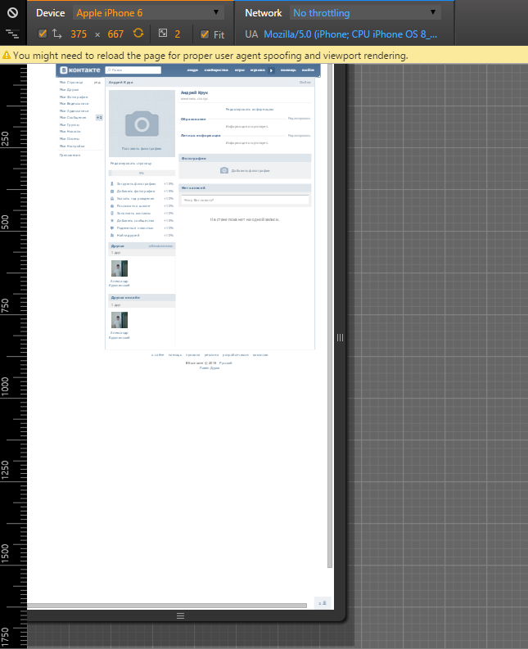

Рисунок 1.2.9 – Просмотр vk.com на iPhone 6

Для решения этой проблемы существует возможность установки специального мобильного приложения рисунок 1.2.10.



Рисунок 1.2.10 – Приложения для мобильных устройств и планшетов

Также существует сайт, m.vk.com, который имеет адаптивный дизайн рисунок 1.2.11.



Рисунок 1.2.11 – Просмотр m.vk.com на iPhone 6

Вконтакте существует 3 способа размещения рекламы:

- непосредственная реклама на страницах пользователей;

- разнообразные сообщества и группы;

- приложения.

Реклама на странице пользователей может публиковаться как социальной сетью, так и самими пользователями. Существует большое количество страниц в социальной сети, которые представляют одну лишь рекламу рисунок 1.2.12.



Рисунок 1.2.12 – Страница пользователя социальной сети Вконтакте

Самое важное то, что все новые комментарии на страницы автоматически отображаются в новостях у всех друзей пользователя. В то время как новости это наиболее читаемое в социальной сети Вконтакте.

Другим более эффективным способам размещения рекламы является возможность создания группы рисунок 1.2.13.



Рисунок 1.2.13 – Группа социальной сети Вконтакте

Возможность создания меню группы и использование при этом wiki разметки делают группу Вконтакте не просто еще одной страницей социальной сети, а полноценным сайтом рисунок 1.2.14.



Рисунок 1.2.14 – Меню группы Вконтакте

Выше сказанное подтверждается и тем, что каждая группа также может иметь сколь угодно большое число страниц, которые благодаря wiki разметке, по сути, ничем не отличаются от обычных страниц любого сайта рисунок 1.2.15.



Рисунок 1.2.15 – Страница группы Вконтакте

К тому же все комментарии, оставляемые на стене группы, также автоматически отображаются в новостях у всех её участников.

В свою очередь разнообразные приложения и игры Вконтакте, собирающие у своих экранов миллионы пользователей, так же расширяют коммерческие возможности сайта рисунок 1.2.16.



Рисунок 1.2.16 – Рейтинг приложений Вконтакте

Более того зачастую половина контента приложений Вконтакте опять же составляет реклама рисунок 1.2.17.



Рисунок 1.2.17 – Пример приложения Вконтакте

Еще о чем стоит сказать – это акции, распространяемые при помощи репостов рисунок 1.2.18. Предлагая пользователям вознаграждения за репосты можно весьма эффективно донести рекламу до большого количества пользователей. Здесь как всегда действует золотое правило и всякий репост автоматически отображается в новостях у всех друзей пользователя.



Рисунок 1.2.18 – Реклама распространяемая при помощи репостов

Так же в социальной сети Вконтакте всегда можно найти и просмотреть новые фильмы, и даже те, которые все еще в прокате рисунок 1.2.19.



Рисунок 1.2.19 – Рассылка фильмов

Социальная сеть Вконтакте это, безусловно, коммерческий проект. При этом с каждым годом все коммерческое наступает на все социальное в сети. Сейчас сложно найти страницу пользователя Вконтакте, где бы он писал о себе или общался со своими друзьями. А ведь именно для этого, казалось бы, и создана стена. Зачастую пользователи репостят информацию из групп и сообществ, распространяют рекламные акции.

1.3 Сайты психологической поддержки

В настоящие время существуют следующие способы получения психологической помощи онлайн:

- создание темы на сайтах психологической поддержки;

- онлайн общение в чате со специалистом;

- онлайн общение по Skype.

При создании темы на сайтах пользователь описывает свою проблему и публикует её в общественный доступ. Другие пользователи или специалисты комментируют, дают советы и предлагают пути решения проблемы. В большинстве своём такой способ получения помощи является бесплатным.

Интернет службы также оказывают психологическую помощь в виде приватных бесед. Создаться прямой онлайн чат со специалистом психологом и пользователю оказываться непосредственная помощь.

Существует также большое количество интернет ресурсов, которые просто предоставляют информацию о психологах. Психологи в свою очередь оказывают платную помощь по Skype или телефону.

Одним из наиболее ярких сайтов психологической поддержки является интернет служба экстренной психологической помощи МЧС России рисунок 1.3.1. Пользователь может создать публичную тему или получить бесплатную поддержку по средствам онлайн чата. Так же, безусловно, есть телефон горячей линии. Для специалистов на сайте организована внутренняя социальная сеть. Они имеют возможности обменяться опытом практической работы в области оказания экстренной психологической помощи, подискутировать и обсудить интересующие теоретические вопросы, ознакомиться с учебными пособиями [6].

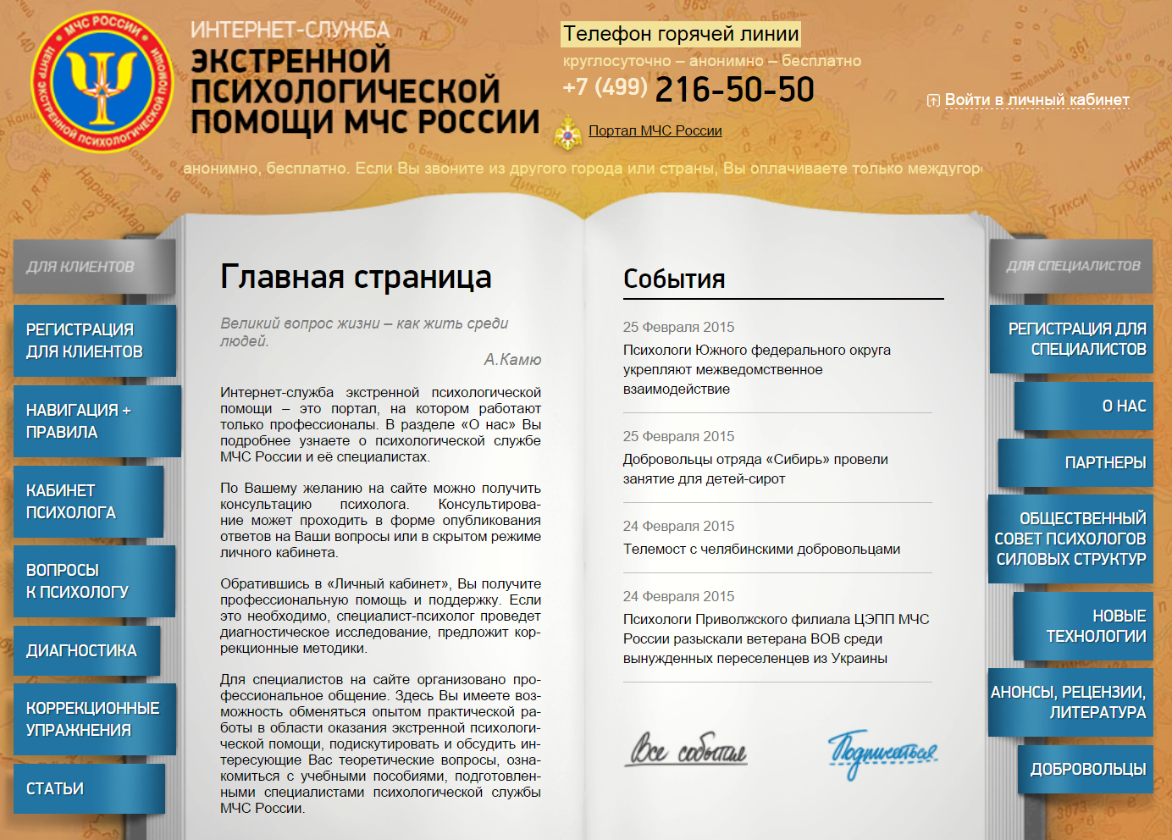

Рисунок 1.3.1 – Сайт экстренной психологической помощи МЧС России

Интернет также полон разнообразными сайтами, оказывающими психологическую поддержку путем предоставления информации о психологах и их расценках. На некоторых интернет ресурсах существуют, возможности получения бесплатной психологической помощи в течение первых 15 минут. За это время пользователь сможет узнать способы и стоимость оплаты услуг психолога.

1.4 Сайты благотворительности

Количество способов оказания благотворительности и привлечения инвестиций в интернете велико и многообразно. Начиная от простой формы помощи ресурсу до краудфандинга.

Идея краудфандинга проста, какой либо пользователь, имеющий благое начинание размещает информацию о нем и указывает необходимо суму для его реализации. Посетители сайта и другие пользователи читают размещенную информацию и оказывают финансовую помощь проектам. Когда необходимая сумма набирается проект уходит на стадию реализации. После проведения работ в общественный доступ размещаться информация об их результатах. Таким образом, благотворители становиться причастными к общему делу. Примером таких сайтов служит nachinanie.ru рисунок 1.4.1.

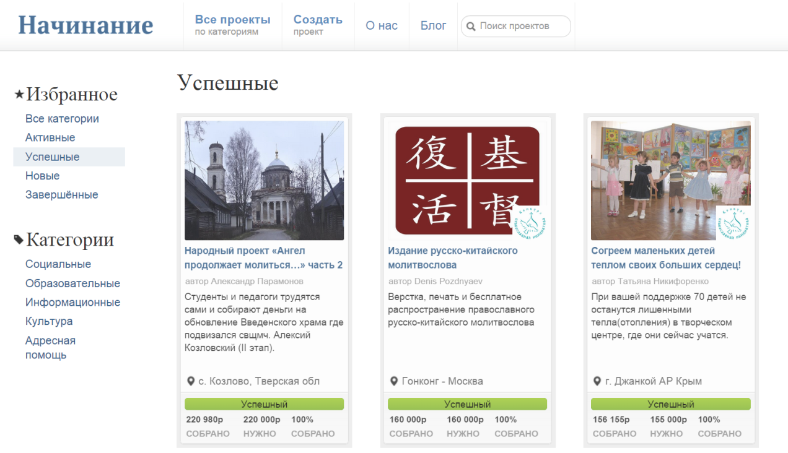

Рисунок 1.4.1 – Сайт краудфандинга nachinanie.ru

Это весьма успешный начинающий проект на счету, которого уже есть большое число реализованных проектов.

Другим инновационным способом благотворительности является благотворительный аукцион встреч maesens.by рисунок 1.4.2. Пользователи регистрируются, добавляют информацию о себе и создают лоты. Предметами лотов являются свидания или встречи. Тот, кто заплатит большую суму в итоге и имеет право на это свидание. Большая часть собранных таким образом средств идет на благотворительность, а остальная остаётся у организаторов аукциона.

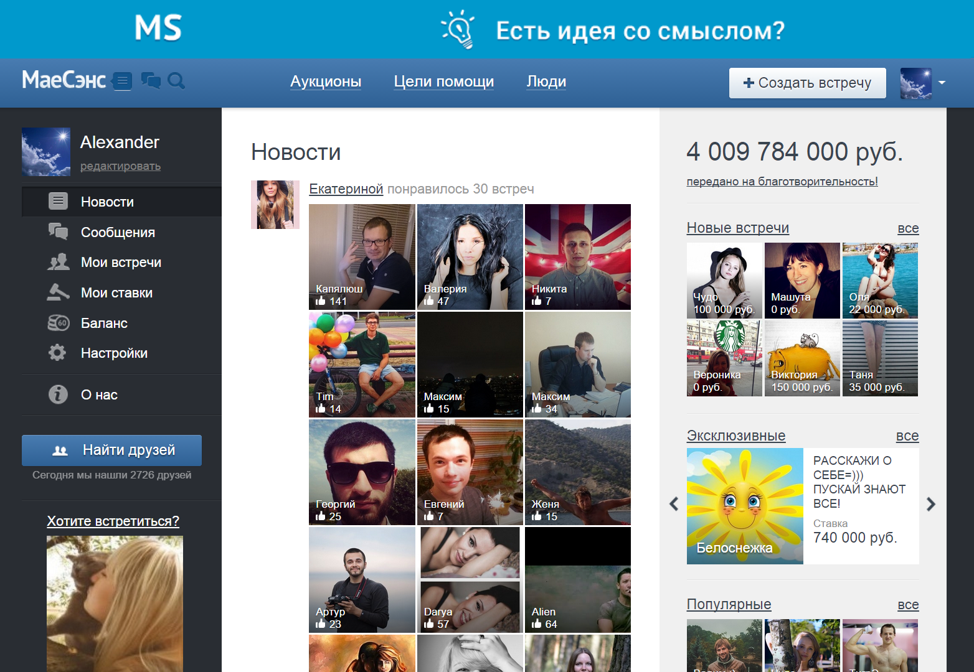

Рисунок 1.4.2 – Благотворительный аукцион встреч МаеСэнс

Более честным способом благотворительности является способ, при котором пользователю предоставляется информация о нуждах людей и он непосредственно может совершать пожертвования. В результате благотворителю предоставляется отчет о результатах его деятельности. Примером сайтов оказывающих такие услуги является opeka.by рисунок 1.4.3.

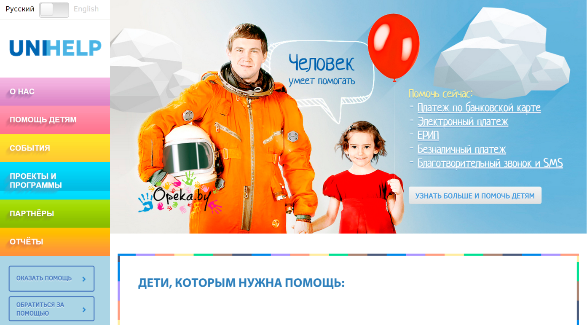

Рисунок 1.4.3 – Сайт благотворительности opeka.by

1.5 Социальная сеть Socsvet

1.2 ASP .NET MVC

1.2.1 Основные концепции ASP .NET

ASP .NET (Active Server Pages) – технология создания веб-приложений и веб-сервисов компании Microsoft. Она является составной частью платформы .NET и развитием более старой технологии ASP [1].

.NET (.NET Framework) – среда выполнения приложений, позволяющая использовать в разработке различные языки программирования (Common Language Runtime) [1]:

- C#;

- J#;

- VB .NET;

- JScript .NET;

- C++/CLI;

- F#.

.NET предлагает обширную библиотеку классов, которая позволяет обращаться к Win32 API. Кроме того .NET Framework включает в себя большое число расширений, среди которых ASP .NET. На рисунке 1.2.1.1 представлен стек технологий .NET.



Рисунок 1.2.1.1 – Стек технологий .NET

На рисунке 1.2.1.2 представлена эволюция .NET Framework.



Рисунок 1.2.1.2 - Эволюция .NET Framework.

В таблице 1.2.1.1 представлена хронология развития технологий веб-разработки корпорации Microsoft [6].

Таблица 1.2.1.1

Эволюция технологий веб-разработки

|  |  |  |  |
| --- | --- | --- | --- |
| Период | Технология | Достоинства | Недостатки |
| 1996 | ASP | Универсальность назначения | Интерпретация во время выполнения |
| 2002 2003 | ASP .NET  Web Forms 1.0 | Компилируемый пользовательский интерфейс с поддержкой состояний | - Передача состояния.  - Беспорядочный HTML-код  - Отсутствие возможности тестирования |
| 2005 | Web Forms 2.0 |  |  |
| 2007 | ASP. NET AJAX |  |  |
| 2008 | Web Forms 3.5 |  |  |
| 2009 | MVC 1.0 | - Архитектура Model View Controller  - Жесткий контроль над HTML и HTTP  - Тестируемость  - Система маршрутизации | Сложность разработки |

Продолжение таблицы 1.2.1.1

|  |  |  |  |
| --- | --- | --- | --- |
| 2010 | MVC 2.0  Web Forms 4.0 |  |  |
| 2011 | MVC 3.0 |  |  |
| 2012 | MVC 4.0  Web Forms 4.5 |  |  |

1.2.2 Архитектура Model View Controller

На рисунке 1.2.2.1 представлена схема архитектуры MVC [6].



Рисунок 1.2.2.1 – Схема архитектуры MVC

Пользователь запрашивает по средствам HTTP какуюта информацию. Запрос поподает на сервер и перенапровляется приложению. Приложение в свою очередь передает управление соответсвующему контролеру по средствам маршрутизации. Контроллер достает необходимые данные из базы данных, при этом данные предствовляются в виде определенной модели (класс). Далие контролер обрабатывает полученые данные и передает их модель представлению. Модель передоваемая представлению и модель данных из базы данных не всегда совподают. Далие предстовление визиализирует модель полученую от контролера и все предстваление отпровляется клиенту в виде HTML страницы.

1.2.3 Механизм визуализации Razor

У каждого контролера (метода действия) есть модель данных (передаваемые параметры). И результат работы контролера имеет своё представление (html страницу). Таким образом, контроллер при помощи своего представления может визуализировать как модель, так и любые другие данные по средствам механизма визуализации Razor.

Для визуализации модели в представлении необходимо [3]:

- Подключить пространство имен, где эта модель описана @model <пространство имен модели>;

- Визуализировать модель @Model.<Имя пораметра моедил>.

Для визуализации любых других данных используется ViewBag [3]:

- В коде контроллера производиться инициализация данных ViewBag.newData = “BNTU”;

- В представлении производиться чтение данных @ViewBag.newData <!--BNTU-->.

Для создания формы редактирования всей модели в представлении [3]:

- @Html.EditorForModel().

Для создания формы редактирования отдельных параметров модели [3]:

- @Html.TextBoxFor(model => model.<имя поля>)

2 ПОСТАНОВКА ЗАДАЧИ

Разработать веб-приложение, которое будет предоставлять:

- экстренную психологическую поддержку;

- возможности интерактивного общения в сети Internet;

- возможности благотворительности, волонтерства и донорства.

Веб-приложение должно основываться на типе проекта ASP .NET MVC 5. В качестве языка программирования следует выбрать С# 5.0. Архитектура приложения должна состоять из четырех уровней: уровень объектов базы данных, уровень доступа к данным, уровень бизнес логики, пользовательский интерфейс. Все компоненты архитектуры должны соответствовать SOLID принципам. Доступ к данным должен осуществляться при помощи ADO .NET Entity Framework 6.0. Разметка должна проводиться c использованием языка разметки HTML5. Описание внешнего вида веб-приложения должно осуществляться при помощи языка стилей CSS3. Сценарии должны реализовываться при помощи языка сценариев JavaScript. Для динамических запросов клиента следует использовать технологию AJAX. На стороне клиента для обработки динамических запросов должен использоваться MVC Framework AngularJS. Разметка должна иметь адаптивный дизайн для корректного отображения на мобильных устройствах и планшетах. В качестве сервера следует использоваться Windows Server 2012 с установленным IIS 8.0. Сервер должен быть размещен в облаке Windows Azure. Для достижения поставленных задач необходимо:

- спроектировать модели базы данных;

- спроектировать алгоритмы доступа к данным;

- спроектировать алгоритмы бизнес логики;

- спроектировать алгоритмы методов действий;

- спроектировать разметку и стили веб-страниц;

- спроектировать алгоритмы сценариев;

- на основе спроектированных алгоритмов, моделей данных, разметки и сценариев разработать веб-приложение с использованием ранее указанных технологий, архитектуры и принципов программирования;

- размесить разработанное приложение в облаке Windows Azure.

3 ПРОЕКТИРОВАНИЕ ПРОГРАММНОГО ОБЕСПЕЧЕНИЯ

3.1 Модели данных

На рисунке 3.1.1 представлена логическая модель сообщений пользователей.



Рисунок 3.1.1 – Логическая модель сообщений

На рисунке 3.1.2 представлена физическая модель сообщений пользователи.



Рисунок 3.1.2 – Физическая модель сообщений

На рисунке 3.1.3 представлена логическая модель изображений пользователей.



Рисунок 3.1.3 – Логическая модель изображений

На рисунке 3.1.4 представлена физическая модель изображений.



Рисунок 3.1.4 – Физическая модель изображений

3.2 Доступ к данным

На рисунке 3.2.1 представлен алгоритм добавления сообщений.

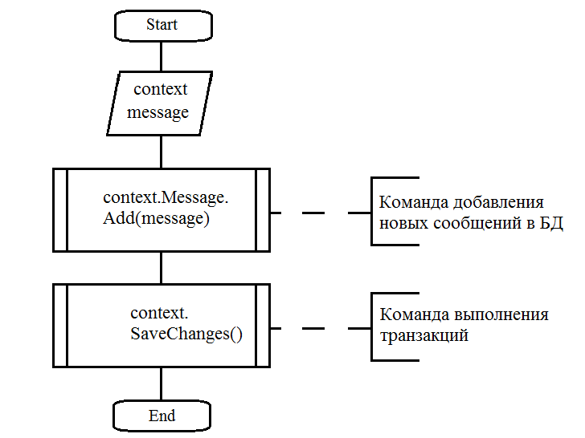

Рисунок 3.2.1 – Алгоритм добавления сообщений

На рисунке 3.2.2 представлен алгоритм добавления изображений.

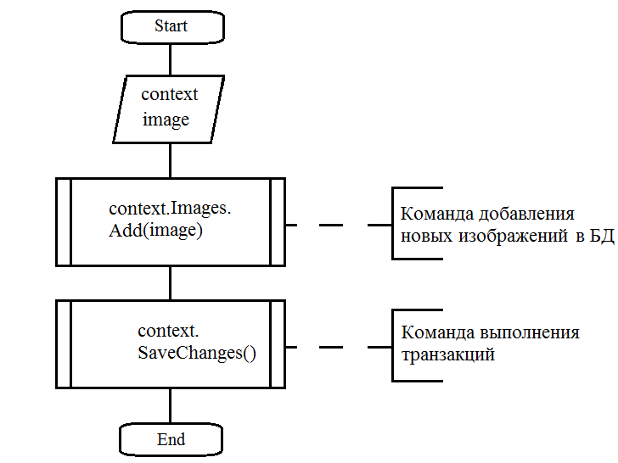

Рисунок 3.2.2 – Алгоритм добавления изображений

На рисунке 3.2.3 представлен алгоритм редактирования изображений.

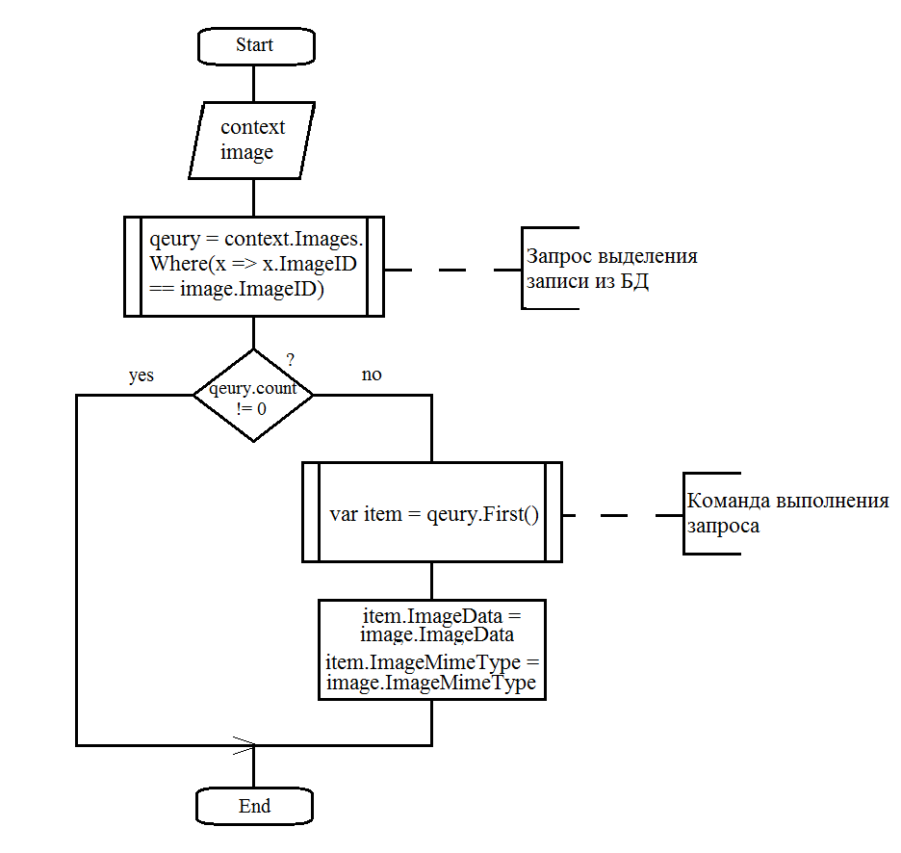

Рисунок 3.2.3 – Алгоритм редактирования изображений

3.3 Контроллеры

На рисунке 3.3.1 представлен алгоритм регистрации пользователя.

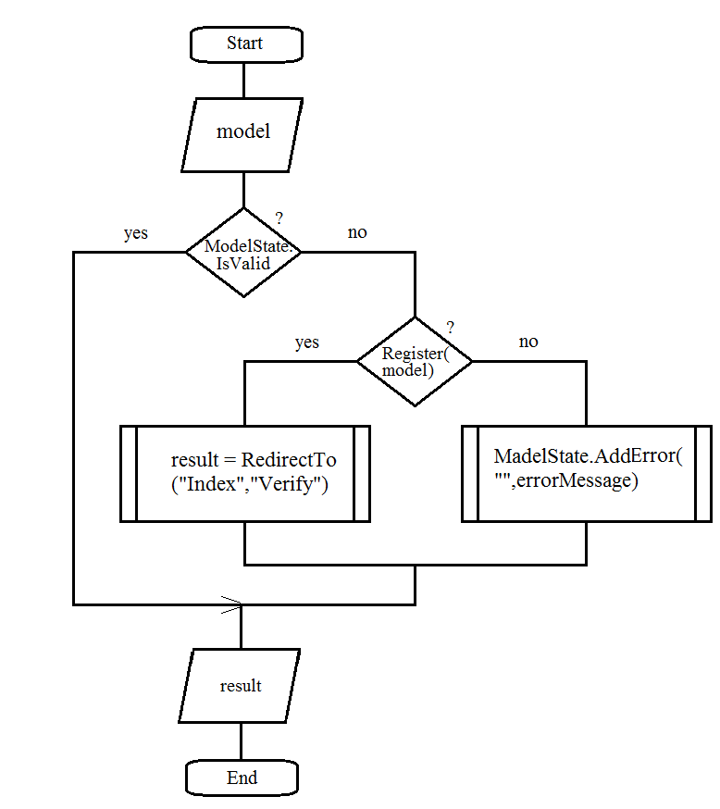

Рисунок 3.3.1 – Алгоритм регистрации пользователя

На рисунке 3.3.2 представлен алгоритм авторизации пользователя.

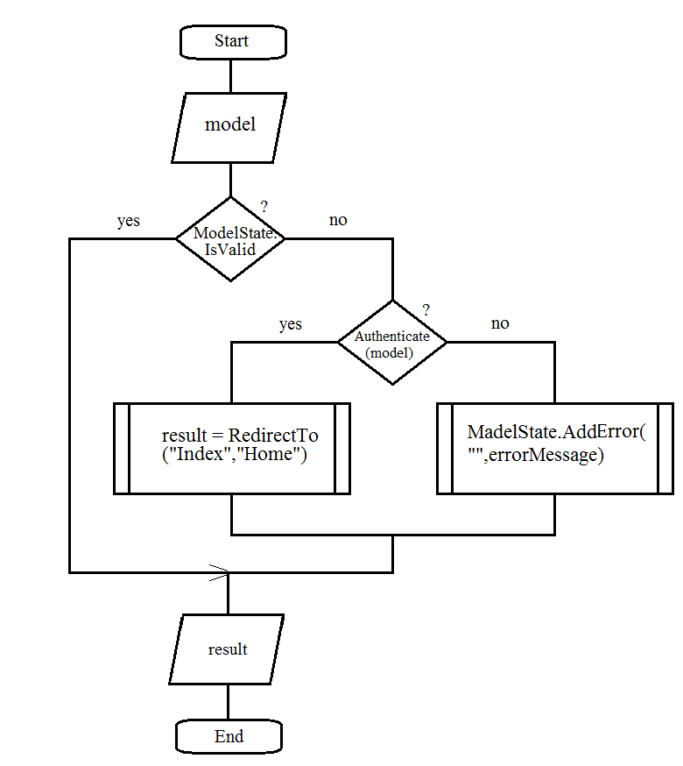

Рисунок 3.3.2 – Алгоритм авторизации пользователя

На рисунке 3.3.3 представлен алгоритм выхода пользователя из приложения.

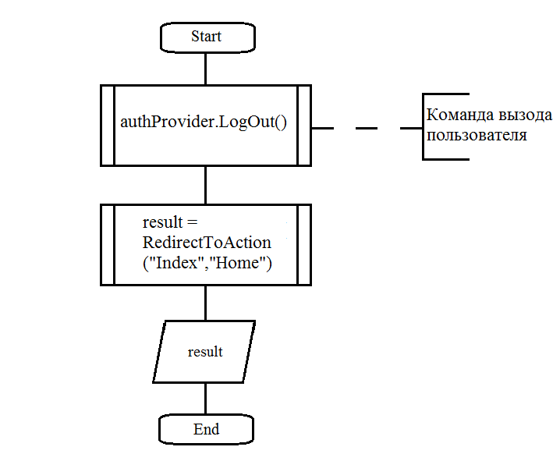

Рисунок 3.3.3 – Алгоритм выхода пользователя

На рисунке 3.3.4 представлен алгоритм верификации пользователя.

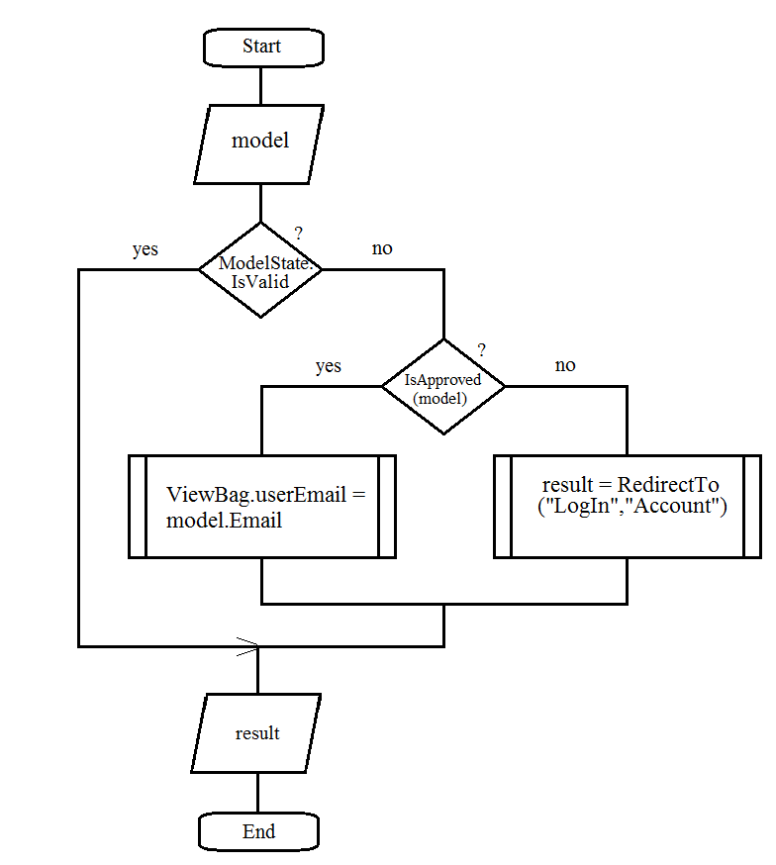

Рисунок 3.3.4 – Алгоритм верификации пользователя

На рисунке 3.3.5 представлен алгоритм подтверждения верификации пользователя.

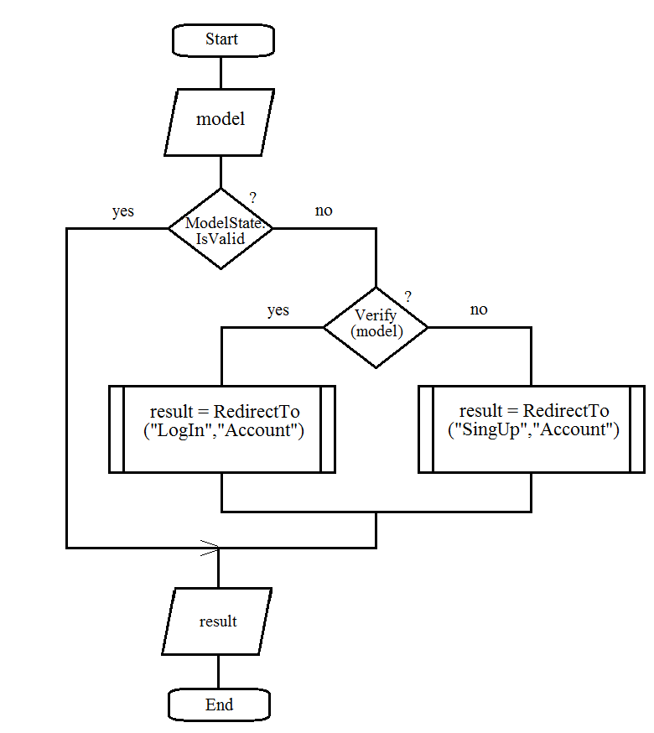

Рисунок 3.3.5 – Алгоритм подтверждения верификации пользователя

3.4 Представления

На рисунке 3.4.1 представлен внешний вид страницы регистрации пользователя.

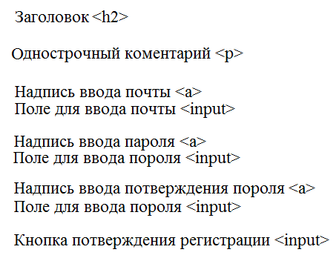

Рисунок 3.4.1 – Внешний вид страницы регистрации пользователя

На рисунке 3.4.2 представлен внешний вид страницы аутентификации пользователя.

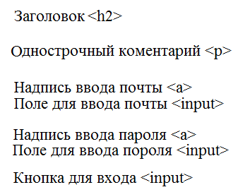

Рисунок 3.4.2 – Внешний вид страницы аутентификации пользователя

На рисунке 3.4.3 представлен внешний вид главной страницы.

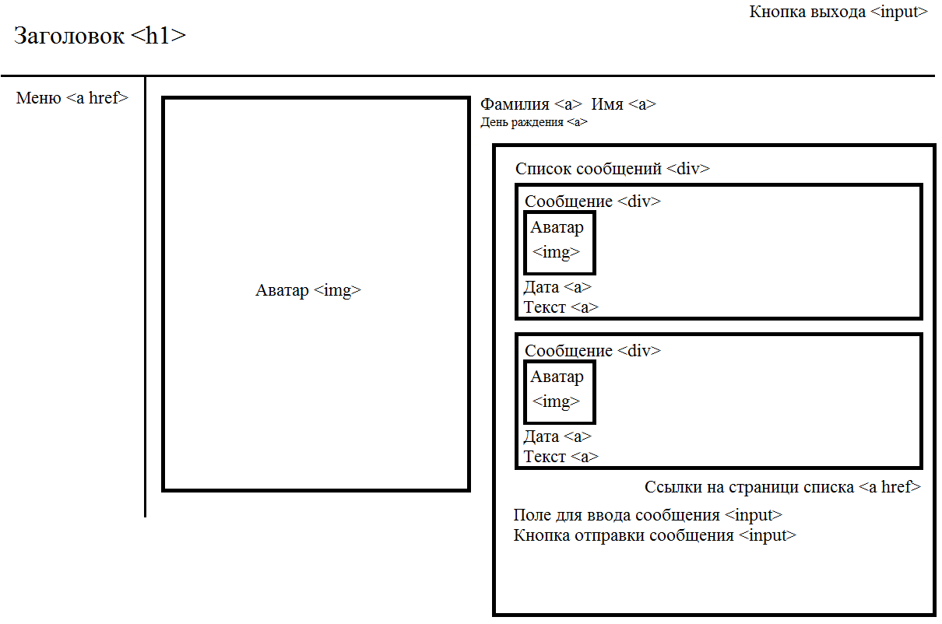

Рисунок 3.4.3 – Внешний вид главной страницы

4 РЕАЛИЗАЦИЯ ПРОГРАММНОГО ОБЕСПЕЧЕНИЯ

4.1 Модели данных

Исходный код сущности Message:

public class Message

{

public int MessageID { get; set; }

public string UserID { get; set; }

public string DialogID { get; set; }

public string Text { get; set; }

public DateTime Time { get; set; }

}

Исходный код сущности Image:

public class Image

{

public string ImageID { get; set; }

public byte[] ImageData { get; set; }

public string ImageMimeType { get; set; }

}

4.2 Доступ к данным

Исходный код метода добавления сообщений в базу данных:

public void SaveMessage(Message message)

{

context.Messages.Add(message);

context.SaveChanges();

}

Исходный код метода добавления изображений:

public void SaveImage(Message image)

{

context.Images.Add(image);

context.SaveChanges();

}

Исходный код метода редактирования изображений:

internal void ChangeImage(Image image){

var qeury = Images.Where(x => x.ImageID == image.ImageID);

if (qeury.Count() != 0)

{

var item = qeury.First();

item.ImageData = image.ImageData;

item.ImageMimeType = image.ImageMimeType;

}

}

4.3 Контроллеры

Исходный код метода регистрации пользователя контроллера Account:

[HttpPost]

public ActionResult SignUp(SignUpModel model)

{

if (ModelState.IsValid)

{

string errorMessage;

if (authProvider.Register(model.Email, model.Password, model.Email, model.PasswordQuestion, model.PasswordAnswer, false, null, out errorMessage))

{

if (Url != null)

{

return RedirectToAction("Index", "Verify", new ActivateModel { Email = model.Email });

}

else

{

return RedirectToAction("Index", "Home");

}

}

else

{

ModelState.AddModelError("", errorMessage);

}

}

return View(model);

}

Исходный код метода авторизации пользователя контроллера Account:

[HttpPost]

public ActionResult LogIn(LogInModel model, string returnUrl)

{

if (ModelState.IsValid)

{

if (authProvider.Authenticate(model.UserName, model.Password, true))

{

return Redirect(returnUrl ?? Url.Action("Index", "Home"));

}

else

{

ModelState.AddModelError("", "Incorrect username or password");

}

}

return View();

}

Исходный код метода выхода пользователя из приложения контроллера Account:

public ActionResult LogOut()

{

authProvider.LogOut();

return RedirectToAction("Index", "Home");

}

Исходный код метода верификации пользователя контроллера Verify:

[OutputCache(Duration = 60)]

public ActionResult Index(ActivateModel model)

{

if (model.Email != null)

{

if (verifyProvider.IsApproved(model.Email))

{

MailAddress mailAddress = new MailAddress(model.Email);

if (mailAddress != null)

{

ViewBag.userHost = mailAddress.Host;

ViewBag.userEmail = model.Email;

return View();

}

}

}

return RedirectToAction("LogIn","Account");

}

Исходный код метода подтверждения верификации пользователя контроллера Verify:

public ActionResult Verify(ActivateModel model)

{

if (model.Email != null && model.SecretCode != null)

{

if (verifyProvider.Verify(model.Email, model.SecretCode))

{

return RedirectToAction("LogIn", "Account");

}

}

return RedirectToAction("SignUp", "Account");

}

4.4 Представления

На рисунке 4.4.1 представлен внешний вид страницы регистрации пользователя.

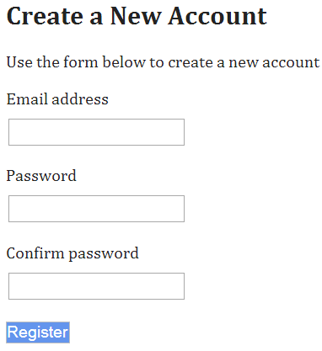

Рисунок 4.4.1 – Внешний вид страницы регистрации пользователя

На рисунке 4.4.2 представлен внешний вид страницы аутентификации пользователя.

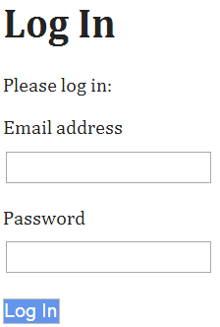

Рисунок 4.4.2 – Внешний вид страницы аутентификации пользователя

На рисунке 4.4.3 представлен внешний вид главной страницы.

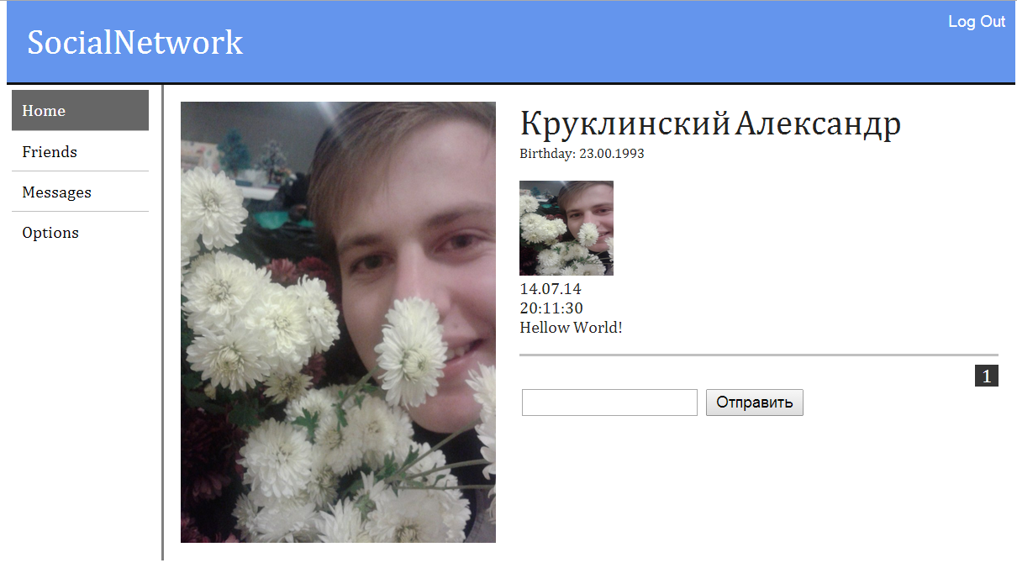

Рисунок 4.4.3 – Внешний вид главной страницы

5 ТЕСТИРОВАНИЕ ПРОГРАММНОГО ОБЕСПЕЧЕНИЯ

5.1 Модульное тестирование

Для улучшения качества программного обеспечение было решено провести модульное тестирование основных компонентов веб-приложения. Список тестов и результаты модульного тестирования представлены на рисунок 5.1.1

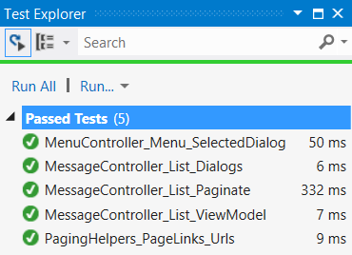

Рисунок 5.1.1 – Результаты модульного тестирования

5.2 Функциональное тестирование.

Регистрация нового пользователя представлена на рисунке 5.2.1.

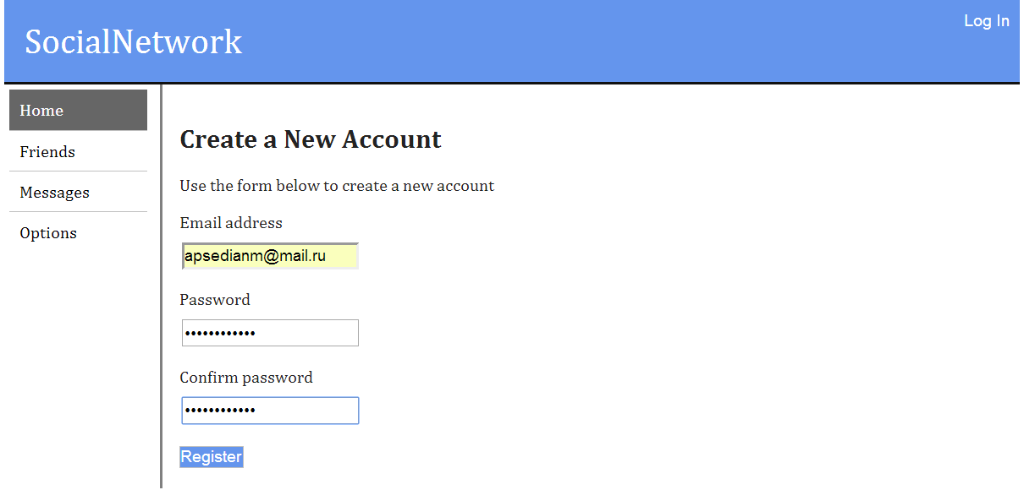

Рисунок 5.2.1 – Регистрация нового пользователя

На рисунке 5.2.2 представлены результаты регистрации.

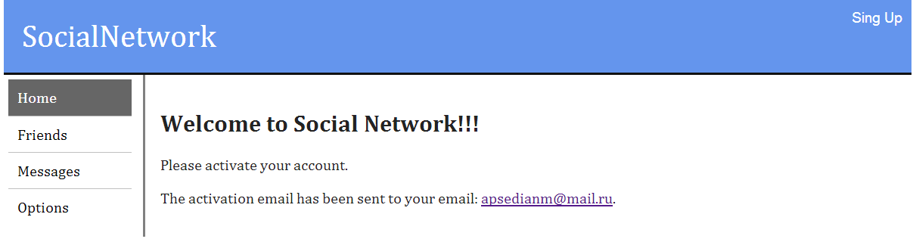

Рисунок 5.2.2 – Результаты регистрации

На рисунке 5.2.3 представлены результаты верификации зарегистрированного пользователя.

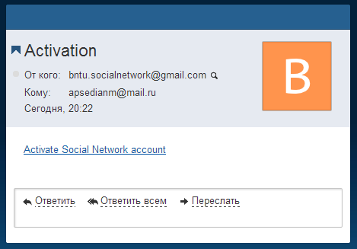

Рисунок 5.2.3 – Результаты верификации

Авторизация зарегистрированного пользователя представлена на рисунке 5.2.4.

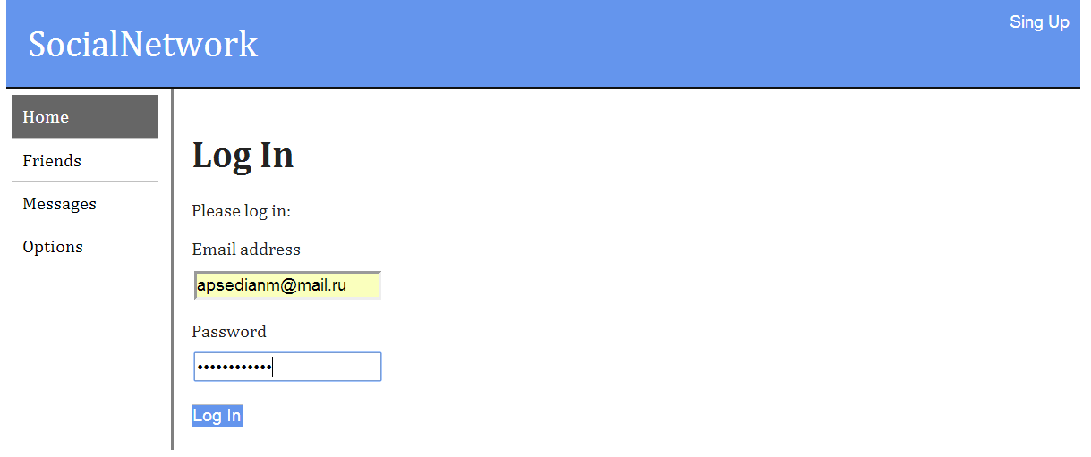

Рисунок 5.2.4 – Авторизация пользователя

На рисунке 5.2.5 представлены результаты авторизации.

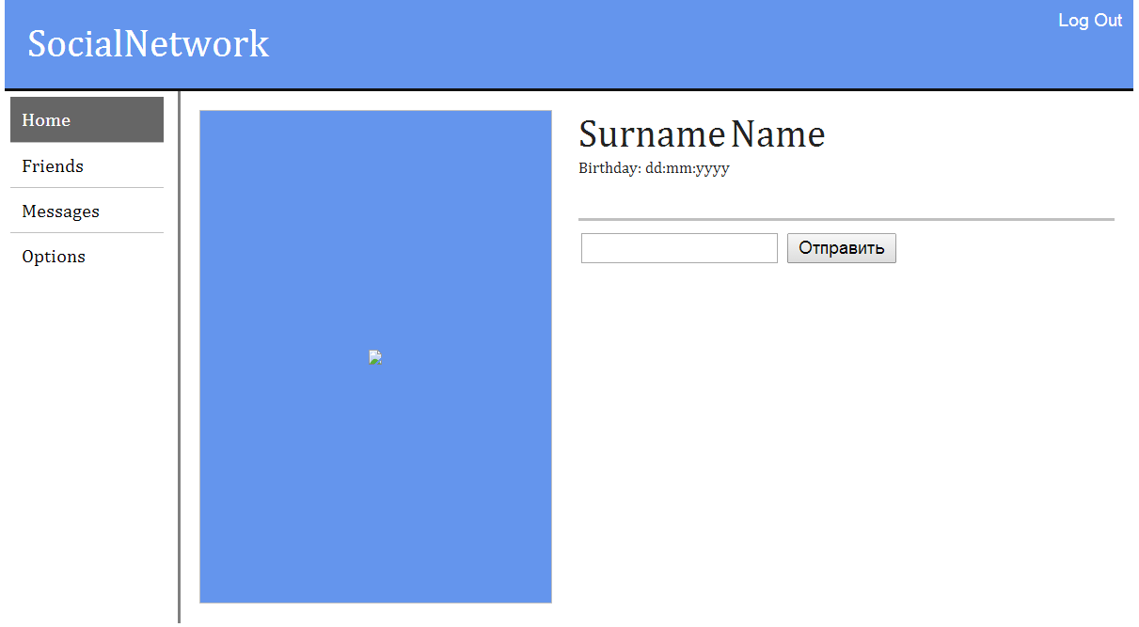

Рисунок 5.2.5 – Результаты авторизации

ВЫВОДЫ

В периуд производственной практики преобрел навыки разработки современных веб-приложений с использованием технологии ASP .NET MVC . Так же изучил вопросы обеспечения правил техники безопасности и противопожарной техники при организации практик на кафедре ПОВТиАС.

Разработанное веб-приложение прошло функциональное и модульное тестирования. Модульное тестирование, на всем протяжении разработки, облегчало процесс нахождения и исправления ошибок. Функциональное тестирование позволило оценивать правильность работы реализованных алгоритмов.

СПИСОК ИСПОЛЬЗОВАННЫХ ИСТОЧНИКОВ

1. <http://ru.wikipedia.org>
2. http://www.rosbalt.ru
3. <http://msdn.microsoft.com>
4. <http://www.liveinternet.ru>
5. <https://vk.com>
6. <http://www.psi.mchs.gov.ru>
7. Адам Ф., Стивен С. ASP.NET MVC 3 Framework с примерами на C# для профессионалов. - М.: Вильямс, 2012. – 622с.
8. ГОСТ 19.701-90. Схемы алгоритмов, программ, данных и систем. Условные обозначения и правила выполнения. Для программной документации.